КОНСПЕКТ ГРУППОВОГО ЛОГОПЕДИЧЕСКОГО ЗАНЯТИЯ,
проведенного во 2¹ классе (УО) МБОУ «Гатчинская НОН №5»
19.11.2020 года

ТЕМА. Дифференциация звуков Г-К в слогах и словах, письменных букв г-к изолированно и в слогах.

Цель. Закрепить навык произношения звуков К,Г изолированно, в слогах и словах. Закрепить умение дифференцировать звуки на слух. Закрепить навык письма этих букв изолированно и в слогах.

Задачи:
- Закреплять умение дифференцировать звуки на слух.
- Развивать речевое дыхание, артикуляционную моторику.
- Развивать фонематический слух и восприятие.
- Развивать слуховое и зрительное внимание.
- Развивать мелкую и пальчиковую моторику.
- Развивать речь, грамматический строй речи.
- Развивать зрительно-пространственную ориентировку и умение соблюдать рабочую строку.
- Закреплять навык написания изолированных букв и слогов.
- Закреплять умение работать со схемами-опорами и сигнальными карточками.

Оборудование:
индивидуальные зеркала, карточки с картинками для артикуляционных упражнений, герои занятия: Гусеница и Кузнечик, картинки со «шторками», схема-опора работы со звуками, сигнальные карточки, конверт с письменными буквами Кк, Гг, слоги с буквами для чтения, грибочки и капельки с письменными слогами.

Учитель-логопед: Федорова Екатерина Викторовна
Ход занятия
1.Организация класса
- Наши глазки смотрят, ушки слушают, голова думает. Мы готовы заниматься.

2.Дыхательная гимнастика.
- Узнаем, кто спешит к нам сегодня на занятие. Для этого сдуем «шторки» с карточек и назовем героев.
- Сделали вдох, губки трубочкой, плавно сдуваем.

3.Акустико-артикуляционный образ звуков. Постановка цели.
- К нам торопились гусеница и кузнечик.
- Какой первый звук в слове «гусеница», с какого звука начинается слово? (Г). Давайте дадим звуку характеристику по схеме-опоре (согл. или гл.; звонк. или глух.)
- Теперь назовем первый звук в слове «кузнечик». Дадим этому звуку характеристику.
- Подумаем и назовем главное отличие звуков Г-К.
- Сегодня на занятии мы будем учиться различать звуки и буквы К, Г, чтобы правильно произносить с ними слоги, слова и верно писать строчные буквы и слоги с этими буквами.

4. Артикуляционная гимнастика.
- Наши герои давно ждут и готовы к нашему увлекательному занятию. Покажем им, как мы умеем выполнять гимнастику для язычка. Придвиньте к себе поближе зеркало. Выполняем.
- «Лягушка-Хоботок»
- «Лопаточка-Иголочка»
- «Киска сердится»
- «Качели»
- Язычок готов к работе дальше!!!

5. Игра «Внимательные ушки». Дифференциация звуков Г-К на слух в словах.
- А теперь давайте покажем гусенице и кузнечику, какие мы внимательные. Приготовьте карточки-сигналики. Я буду называть слова, а вы должны поднять нужную карточку. Если в слове есть (вы услышали) звук К, то мне покажите на карточке значок наушников, а если звук Г, то покажите мне значок колокольчика.
КОТ КАША ГРУША КРЫША ГОРЫ ГУБЫ КУРИЦА КЛАСС ГАЗЕТА

6. Упражнение «Почитаем»
- Теперь покажем нашим героям, что мы умеем читать. Слитно прочитаем слоги выделяя голосом К, Г.
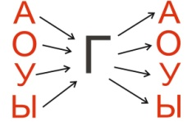

7. Физ. минутка
- Наш кузнечик засиделся. Давайте вместе с ним немного отдохнем.
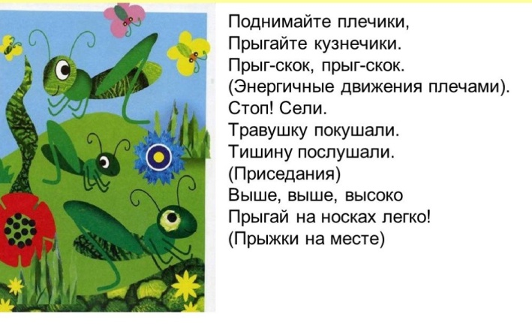
8. Работа с письменными буквами Кк,Гг.
- Теперь с нами захотела поиграть и гусеничка. Она принесла нам конверт. А в конверте… (Буквы Гг, Кк). Но она не знает, что это. Для неё это просто дорожки-лабиринты. Давайте назовём что это.
- А печатные или письменные буквы?
- Вспомним, как пишутся письменные буквы:
Г – лапка, шляпка; г – червячок. К – начинаем писать, как единичку, вниз ведем палочку с петелькой, выводим кепочку и приписываем червячка; к – палочка, кепочка, маленький червячок)

9. Упражнение «Украшение».
- Давайте украсим картинки наших гостей их буквами. Сегодня на контроле строчные буквы к, г. Повторяйте за мной (пишем по 5 букв в кружочках)
- В кружочках у гусеницы какую письменную букву напишем, как вы думаете? (г, 5 раз)
- В кружочках у кузнечика какую букву письменную напишем? (к, 5 раз)

10. Игра «Шифровальщики»
- А сейчас на листочках на первой строчке зашифруем слова и запишем только буквы К или Г.
ГУБЫ, КОЗЫ , КАША, ГОРЫ (г, к, к, г)

11. Пальчиковая гимнастика
- Покажем кошечку сначала правой кистью руки, затем левой.
- Покажем гуся сначала правой кистью руки, затем левой.
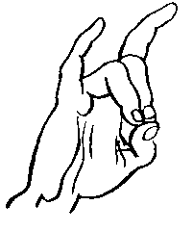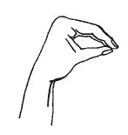

12. Игра «Путешественники»
- Наши гусеничка и кузнечик вспомнили, что когда-то они гуляли по волшебному, осеннему утреннему лесу и уже встречались с буквами. Давайте посмотрим, что же они в тот день увидели.
га го гу ку ка ко
- Прочитаем слоги, записанные письменными буквами.
- Запишем эти слоги ниже, на следующей строчке.

13. Игра « Кто лишний»
- А теперь покажем нашим гостям, что мы умеем слушать, выбирать лишний слог и записывать его.
Слушаем: ГА – КА – ГА. Какой слог звучал по-другому? Запишем: ка
Слушаем: КУ – ГУ – КУ. Какой слог звучал по-другому? Запишем: гу

14. Итог занятия.
- Мы молодцы! Потрудились на славу.
- Чему мы учились на занятии?
- С какими звуками сегодня работали?
- Кто были наши герои?
- Что понравилось на занятии?

